План конспект уроку № 55(68)

Для учнів 8 класу

Тема :спортивні ігри (волейбол)

Завдання:1.Повторити БЖД і комплекс ЗРВ;

2. Повторити передачі та прийом м’яча;

3.Вчити правила гри;

4.Розвивати фізичні якості: силу;

Хід заняття: 1.Повторити БЖД і комплекс ЗРВ;

2. Повторити передачі та прийом м’яча;

Прийом-передача м’яча у волейболі

<https://www.youtube.com/watch?v=Vvntxk5yBO4>

3.Вчити правила гри;

Правила гри у волейбол.

<https://www.youtube.com/watch?v=FsOQd-pkfrU>

4.Розвивати фізичні якості: силу;

Розситок сили. Ком.3

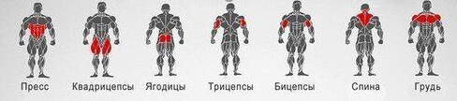

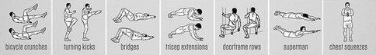

Домашнє завдання: 1.Повторити БЖД і виконай комплекс ЗРВ та вправи для розвитку сили; 2.Уважно переглянь відео і вивчи правила гри.

3.Уважно переглянь відео і напиши як виконується прийом і передача м’яча;